國立中山大學機械與機電工程學系

熱流實驗報告

實驗題目 : 風 洞 實 驗

第十組

報告者 :

B083022053 黃啟桓

B083022055 江杰飛

B083022056 施平福

B083022058 顏志憲

實驗日期 : 2022年 11月15 日

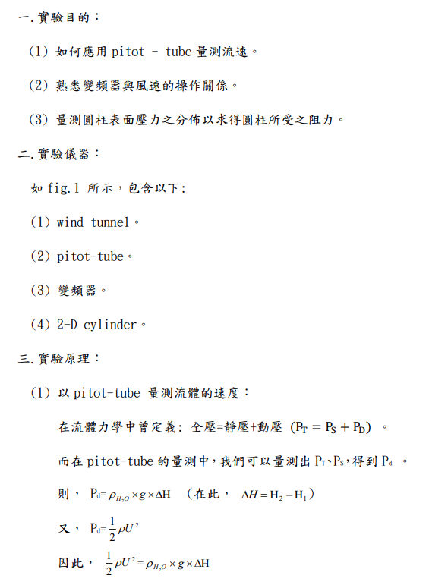 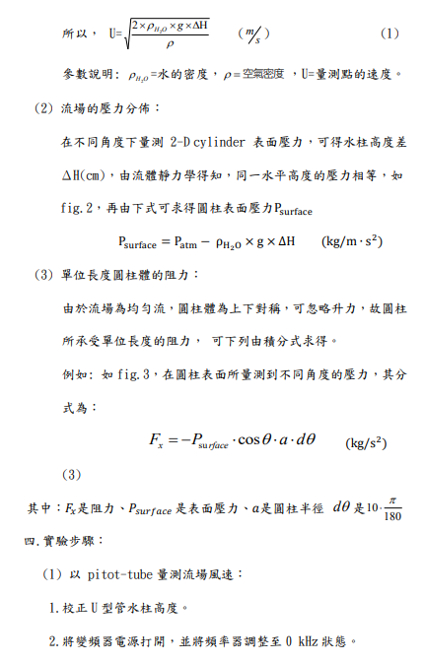 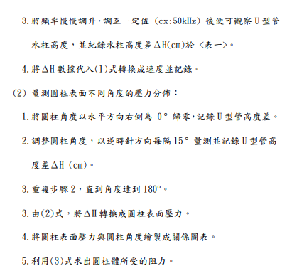

|  |  |  |  |  |  |  |
| --- | --- | --- | --- | --- | --- | --- |
| g (m/s^2) | 空氣密度  (kg/m^3)ρ | 水密度(kg/m^3) | 大氣壓力(Pa) | μ(N*s/m^2) | 流場流速(m/s) | 流速(m/s) |
| 9.807 | 1.184 | 996.4 | 101300 | 0.0000185 | 0.00430163 | 9.951756 |
| 皮托管高  度差(cm) | 圓柱半徑(m) | 圓柱長度(m) | 頻率(kHz) | 阻力係數 | 總阻力 | 雷諾數 |
|  | 0.031 | 0.296 | 0 | 0.0107641 | -0.78533 | 39488.6 |
| 角度 | 高度差(cm) | | | 表面壓力(Pa) | 壓力係數 Cp | 水平作用力 |
| P2-P1 | A-C | P-A |
| 0 | 0.7 | 0.7 | 0.1 | 68.40186 | 0.1428571 | 0.20651 |
| 10 | 0.7 | 1.1 | -0.2 | 107.4886 | -0.285714 | 0.319586 |
| 20 | 0.7 | 1.4 | -0.6 | 136.8037 | -0.857143 | 0.388112 |
| 30 | 0.7 | 1.8 | -0.8 | 175.8905 | -1.142857 | 0.459882 |
| 40 | 0.7 | 1.9 | -1.3 | 185.6622 | -1.857143 | 0.429389 |
| 50 | 0.7 | 2 | -1.4 | 195.4339 | -2 | 0.379263 |
| 60 | 0.7 | 2.1 | -1.4 | 205.2056 | -2 | 0.309765 |
| 70 | 0.7 | 2 | -1.3 | 195.4339 | -1.857143 | 0.201802 |
| 80 | 0.7 | 2 | -1.2 | 195.4339 | -1.714286 | 0.102457 |
| 90 | 0.7 | 2 | -1.2 | 195.4339 | -1.714286 | 3.61E-17 |
| 100 | 0.7 | 1.9 | -1.2 | 185.6622 | -1.714286 | -0.09733 |
| 110 | 0.7 | 1.9 | -1.3 | 185.6622 | -1.857143 | -0.19171 |
| 120 | 0.7 | 2 | -1.3 | 195.4339 | -1.857143 | -0.29501 |
| 130 | 0.7 | 2 | -1.3 | 195.4339 | -1.857143 | -0.37926 |
| 140 | 0.7 | 2 | -1.2 | 195.4339 | -1.714286 | -0.45199 |
| 150 | 0.7 | 2 | -1.2 | 195.4339 | -1.714286 | -0.51098 |
| 160 | 0.7 | 2.1 | -1.3 | 205.2056 | -1.857143 | -0.58217 |
| 170 | 0.7 | 2 | -1.2 | 195.4339 | -1.714286 | -0.58106 |
| 180 | 0.7 | 2.1 | -1.2 | 205.2056 | -1.714286 | -0.61953 |
| 190 | 0.7 | 2.1 | -1.3 | 205.2056 | -1.857143 | -0.61012 |
| 200 | 0.7 | 2 | -1.2 | 195.4339 | -1.714286 | -0.55445 |
| 210 | 0.7 | 2 | -1.2 | 195.4339 | -1.714286 | -0.51098 |
| 220 | 0.7 | 1.9 | -1.3 | 185.6622 | -1.857143 | -0.42939 |
| 230 | 0.7 | 1.9 | -1.2 | 185.6622 | -1.714286 | -0.3603 |
| 240 | 0.7 | 1.9 | -1.2 | 185.6622 | -1.714286 | -0.28026 |
| 250 | 0.7 | 2 | -1.2 | 195.4339 | -1.714286 | -0.2018 |
| 260 | 0.7 | 2 | -1.2 | 195.4339 | -1.714286 | -0.10246 |
| 270 | 0.7 | 2.1 | -1.2 | 205.2056 | -1.714286 | -1.1E-16 |
| 280 | 0.7 | 2 | -1.2 | 195.4339 | -1.714286 | 0.102457 |
| 290 | 0.7 | 1.7 | -0.9 | 166.1188 | -1.285714 | 0.171531 |
| 300 | 0.7 | 1.3 | -0.6 | 127.032 | -0.857143 | 0.191759 |
| 310 | 0.7 | 1.1 | -0.3 | 107.4886 | -0.428571 | 0.208595 |
| 320 | 0.7 | 0.7 | 0.1 | 68.40186 | 0.1428571 | 0.158196 |
| 330 | 0.7 | 0.4 | 0.3 | 39.08678 | 0.4285714 | 0.102196 |
| 340 | 0.7 | 0.4 | 0.3 | 39.08678 | 0.4285714 | 0.110889 |
| 350 | 0.7 | 0.5 | 0.2 | 48.85847 | 0.2857143 | 0.145266 |
| 360 | 0.7 | 0.4 | 0.1 | 39.08678 | 0.1428571 | 0.118006 |

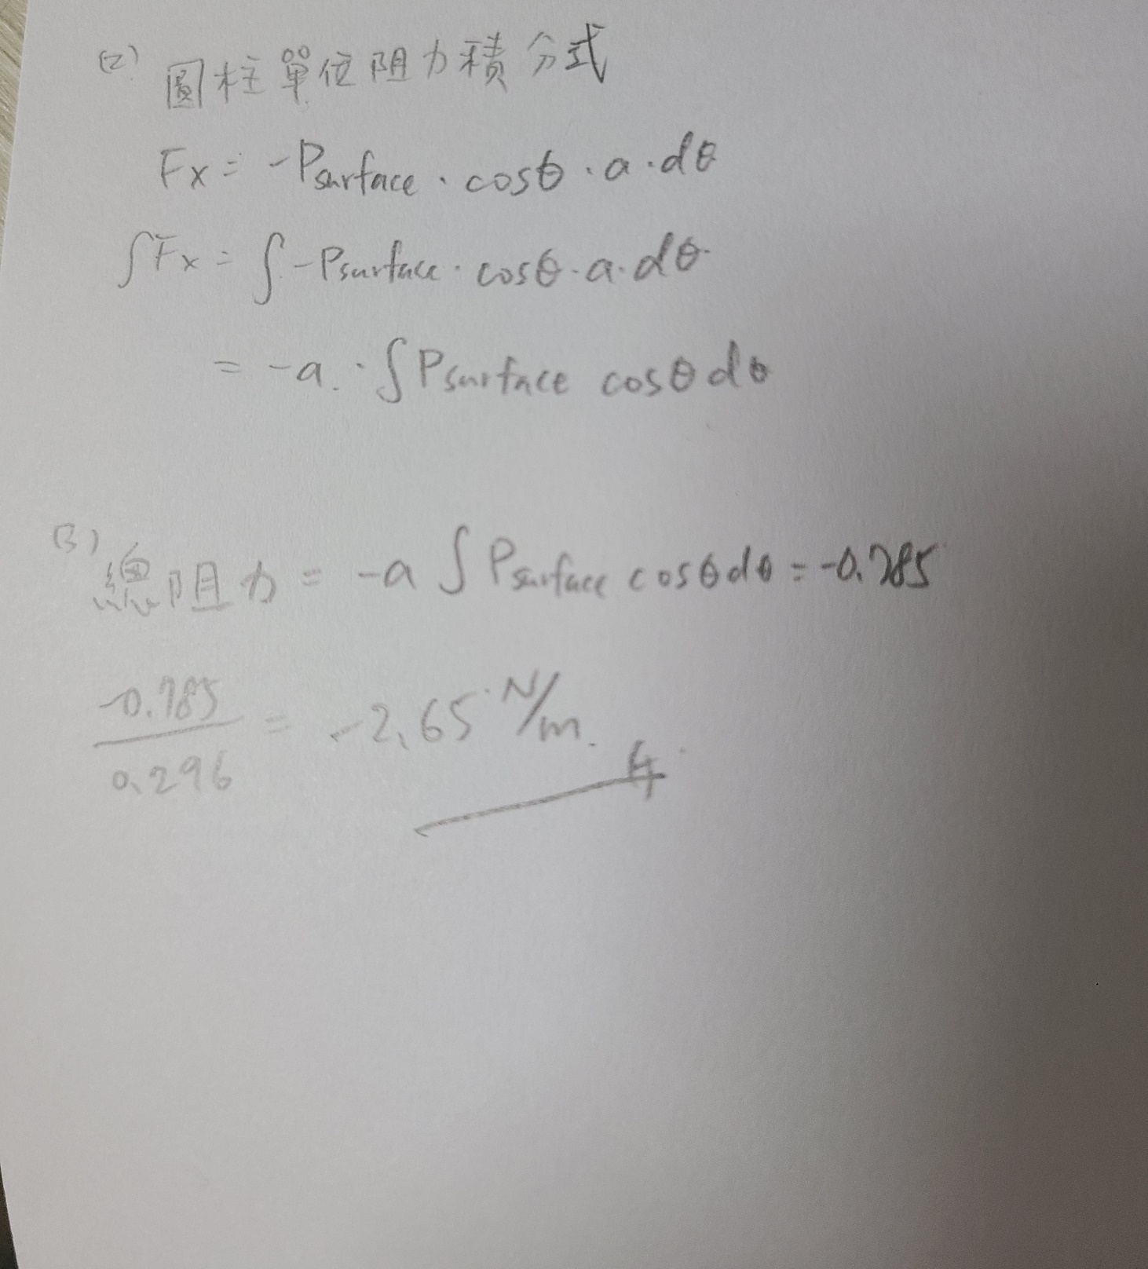

**B083022053 黃啟桓**

1. 阻力形成的原因？

阻力分為兩部份：

* 摩擦阻力：由於黏滯剪應力的效應，而使圓柱表面附近長出一邊界層，邊界層部份對流場來說存在摩擦阻力。
* 壓力阻力：即為形狀阻力，形狀阻力是物體處於流場中時，物體 前方與後方的流場形狀不同，因而產生了壓力差而造成的阻力。

1. 試討論可能影響實驗數據“準確性”的誤差因素。

可能影響實驗數據“準確性”的誤差因素有：

• 實驗設備老舊

• 人為因素造成的誤差，例如壓力計水柱高度差測量不准確，圓柱角度轉動不精確等

• 環境因素的影響，可能環境大氣壓力並不是理想值或壓力計中水的密度及空氣密度均受環境影響而有些微變化

1. 為什麼進氣口設計成蜂巢狀？

進氣口設計成蜂巢狀主要有兩個考量的原因:

* 有助於流場的整流
* 蜂巢狀節省空間且使風洞進氣口結構穩定，強度高

1. 為什麼要有收縮段？

因為在收縮段處，風洞的截面積較小，根據白努力定律可知，風的流速較大，因此在收縮段處，流場較為集中且均勻，相當於二次整流。 增加收縮段後可營造出更適宜的實驗環境，有利於實驗數據量測的準確性。

1. 為什麼風是用吸的？

假設實驗風洞是吹的話，會很容易影響周圍流場，造成紊流，實驗過程將非常不穩定。風洞實驗用吸的方式可以有整流效果，讓流體集中使流場穩定，因此實驗更為準確。